Бекітемін:
Оқу ісі жөніндегі орынбасары: ____________________

Қазақстан Республикасы Оқу-ағарту министрлігі
______________________________________________
(білім беру ұйымының атауы)
Қысқа мерзімді (сабақ) жоспары
Энергия. Кинетикалық энергия. Потенциалдық энергия. Пр. №7
(сабақтың тақырыбы)

Бөлім: | Энергия
Педагогтың аты-жөні:
Күні:
Сынып: 7 | Қатысушылар саны: | Қатыспағандар саны:
Сабақтың тақырыбы: | Энергия. Кинетикалық энергия. Потенциалдық энергия. Пр. №7
Оқу бағдарламасына сәйкес оқыту мақсаттары: | 7.2.3.2 – механикалық энергияның екі түрін ажырату;  7.2.3.3 – кинетикалық энергия формуласын есептер шығаруда қолдану;  7.2.3.4 – жоғары көтерілген дене үшін потенциалдық энергияның формуласын қолдану
Сабақтың мақсаты: | - механикалық энергияның екі түрін (кинетикалық, потенциалдық) ажыратады  - E_k = mυ²/2 формуласын есептер шығаруда қолданады  - E_p = mgh формуласын жоғары көтерілген дене үшін қолданады  - энергия мен жұмыстың байланысын мысалмен негіздейді
Құндылықтарға баулу: | «Адал азамат» бағдарламасы бойынша: Тәуелсіздік және отаншылдық.  «Туған жерің – алтын бесігің» (халық мақалы).  Құндылық топтық жұмыстағы жауапкершілік пен өзара құрмет арқылы жүзеге асады.
Сабақтың барысы:
Сабақтың кезеңі/ уақыт | Педагогтің әрекеті | Оқушының әрекеті | Бағалау | Ресурстар
Сабақтың басы  5 минут  Ұйымдастыру, қызығушылықты ояту, мақсат қою | Ұйымдастыру кезеңі. Сәлемдесу, түгендеу, бағалау парағын тарату.  Білімді өзектендіру: «Иә – жоқ» ойыны. «Қайталау» тақырыбы бойынша 5 тұжырым оқылады, оқушылар «иә» (жасыл) немесе «жоқ» (қызыл) карточкасын көтереді.  Проблемалық сұрақ: Тоқтап тұрған тас пен ұшып келе жатқан тас – қайсысы терезені сындырады? Ал жоғарыдағы тас ше?  Оқушылардың болжамдары тыңдалып, сабақтың тақырыбы мен мақсаты бірге анықталады. | Карточка көтеріп жауап береді, «жоқ» жауабын түсіндіреді.  Болжам айтып, мақсатты анықтауға қатысады. | ҚБ: ауызша кері байланыс, «Бас бармақ». | Слайд  Бағалау парағы
Үй тапсырмасын тексеру  8 минут  «Төңкерілген сынып» | Оқушылар үйде тақырып бойынша бейнесабақты (Bilimland) көріп келген. Түсінікті тексеру сұрақтары:  - E_k формуласы? (mυ²/2)  - m = 2 кг, h = 5 м: E_p = ? (100 Дж)  - Энергияның бірлігі? (Дж)  Жауаптары бойынша сынып «түсінді» / «қайталау керек» топтарына бөлінеді. | Сұрақтарға жауап береді, түсініксіз тұстарды атайды. | ҚБ: «Бағдаршам» карточкалары. | Bilimland (QR)
Терең түсіндіру  9 минут  Күрделі тұстар | Мұғалім «қайталау керек» тобымен күрделі тұстарды талдайды, «түсінді» тобы үлгі есепті өз бетінше шығарады:  - Энергия – дененің жұмыс атқару қабілеті; бірлігі – Дж.  - Кинетикалық энергия – қозғалыс энергиясы: E_k = mυ²/2.  - Потенциалдық энергия – өзара әрекеттесу энергиясы: көтерілген дене E_p = mgh; серпімді деформацияланған дене E_p = kx²/2.  - Жұмыс энергияның өзгерісіне тең: A = ΔE.  - Кинетикалық энергия E_k = mυ²/2; потенциалдық энергия E_p = mgh (жер бетінен), серпімді деформацияда E_p = kΔl²/2.  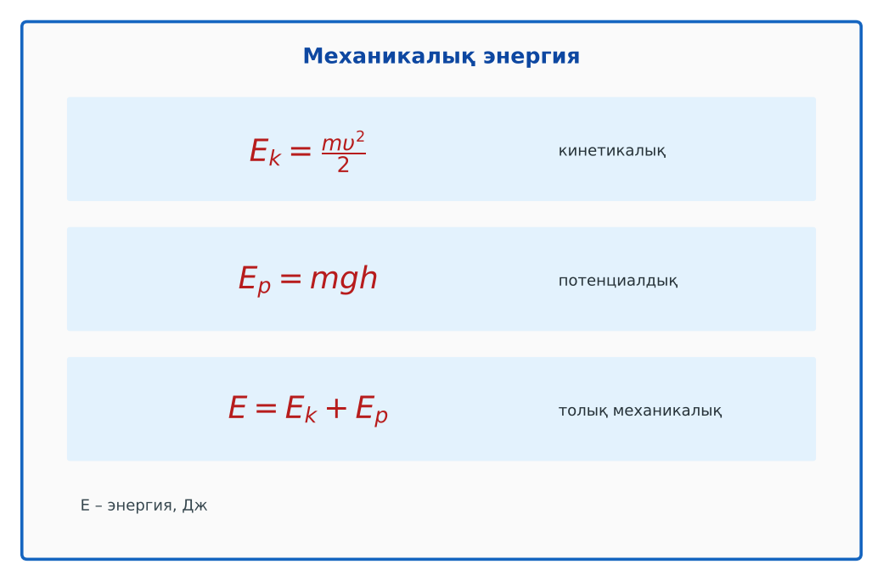  1-сурет. Кинетикалық және потенциалдық энергия  Үлгі есеп / мысал. Доптың энергиясы  1) m = 0,4 кг, h = 1,5 м: E_p = 0,4 · 10 · 1,5 = 6 Дж.  2) υ = 5 м/с: E_k = 0,4 · 25/2 = 5 Дж.  Жауабы: E_p = 6 Дж, E_k = 5 Дж. | Топтарға бөлініп, деңгейіне сай жұмыс істейді. | Дескриптор:  - механикалық энергияның екі түрін (кинетикалық, потенциалдық) ажыратады;  - топта/жұпта белсенді жұмыс істейді.  2 балл | Физика 7-сынып оқулығы  Слайд
Бекіту  5 минут  «Карусель» | «Карусель». Топтар кезекпен әр үстелдегі тапсырманы орындап, келесіге ауысады, алдыңғы топтың шешімін тексереді.  Практикалық жұмыс №7: доптың массасын өлшеп, оны 1 м, 1,5 м биіктікке көтергендегі E_p-ны есептеңдер.  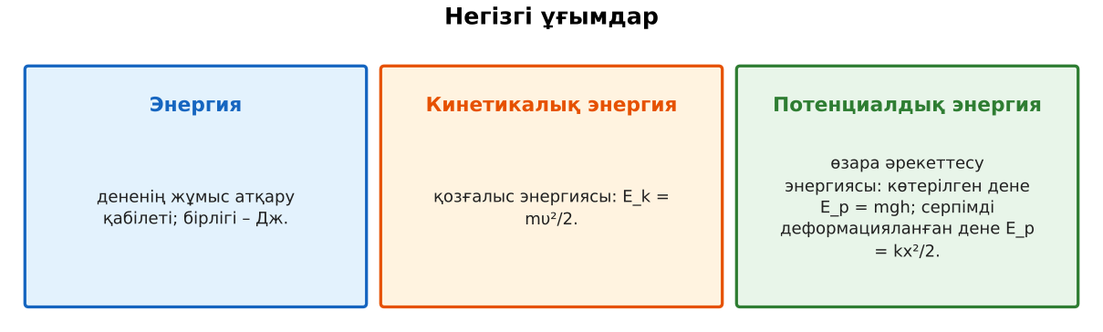  2-сурет. Негізгі ұғымдар | Тапсырманы орындайды. | Дескриптор: шешімді дұрыс рәсімдейді.  1 балл | Карточка
Сергіту сәті  2 минут | «Иә – жоқ» қимылы. Дұрыс тұжырымға – қол шапалақ, қате тұжырымға – аяқ тарсылы. | Қимылмен орындайды. | – | –
Сабақтың ортасы  11 минут  Деңгейлік тапсырмалар (жеке жұмыс) | Оқушы деңгейін өзі таңдайды; А деңгейін орындаған оқушы В деңгейіне өтеді (тапсырмалар Қосымша 1-де).  А деңгейі (білу, қолдану):  Энергия түрін анықта: ұшып келе жатқан доп, шкафтағы кітап, созылған серіппе, ағып жатқан өзен, тоқтап тұрған көлік.  В деңгейі (талдау):  Массасы 1,5 т автомобиль 20 м/с жылдамдықпен жүріп келеді. Кинетикалық энергиясын тап. Жылдамдық 2 есе артса, E_k қалай өзгереді?  С деңгейі (жинақтау, бағалау):  Массасы 2 кг дене 10 м биіктікте 5 м/с жылдамдықпен ұшып барады. Толық механикалық энергиясын тап; қай түрі көп екенін салыстыр.  ЕББҚ оқушыларына: терминдер сөздігі (қазақша – орысша) және сызбалар; аудио/бейне нұсқау, нұсқауды тақтаға жазып қою. | Деңгейін таңдап, жеке орындайды.  Жауап кілтімен өзін-өзі тексереді. | Дескриптор:  А: E_k = mυ²/2 формуласын есептер шығаруда қолданады – 2 балл  В: E_p = mgh формуласын жоғары көтерілген дене үшін қолданады – 3 балл  С: энергия мен жұмыстың байланысын мысалмен негіздейді – 4 балл | Деңгейлік карточкалар  Жауап кілті
Сабақтың соңы  5 минут  Бекіту, рефлексия, үй тапсырмасы | Бекіту: Socrative викторинасы (мұғалім алдын ала дайындайды). Сұрақтар:  - E_k формуласы? (mυ²/2)  - m = 2 кг, h = 5 м: E_p = ? (100 Дж)  - Энергияның бірлігі? (Дж)  Socrative: https://www.socrative.com/  Рефлексия «Бес саусақ»: бас бармақ – не білдім; балан үйрек – кімге көмектестім; ортан терек – көңіл-күйім; шылдыр шүмек – не қиын болды; кішкене бөбек – не үйрендім.  Үй тапсырмасы (таңдау бойынша):  - А: §34; 3 есеп.  - В: Үйдегі 5 дененің энергия түрін анықтау.  - С: Су электр станциясындағы энергия түрленуін сызбамен көрсету. | Викторинаға жауап береді.  Балын қосып, өзін-өзі бағалайды.  Рефлексия жасайды. | Дескриптор: викторина сұрақтарының 80%-ына дұрыс жауап береді – 1 балл  Шкала: 90–100% «өте жақсы», 70–89% «жақсы», 50–69% «қанағаттанарлық» | Socrative (QR)  Kundelik.kz
Мұғалімге ескерту: оқушылар жиі жіберетін қателер
- Жылдамдық 2 есе артса, E_k 2 есе артады. → E_k ~ υ², яғни 4 есе.
- Потенциалдық энергия тек биіктікке тәуелді. → Массаға да тәуелді.
Өмірмен байланыс
Көлік жылдамдығы 2 есе артса, соқтығысу энергиясы 4 есе артады – сондықтан жылдамдықты шектеу өмір сақтайды. Бұқтырма ГЭС суының потенциалдық энергиясы электрге айналады.
Тапсырмалардың жауап кілті
Тапсырма | Жауабы
А | E_k: доп, өзен; E_p: кітап, серіппе; көлік – Жерге қатысты энергиясы 0 (тұрса).
В | E_k = 300 000 Дж = 300 кДж; 4 есе артады.
С | E_p = 200 Дж, E_k = 25 Дж, E = 225 Дж; потенциалдық көп.
Қосымша 1 | 200 кДж.
Қосымша 2 | 200 Дж.
Қосымша 3 | 9 есе.
Үлгі есеп | E_p = 6 Дж, E_k = 5 Дж.

Қосымша 1. Оқушыға арналған тапсырмалар парағы (басып шығаруға)
Аты-жөні: ____________________ **Сынып:** __ **Күні:** ______

А деңгейі
Энергия түрін анықта: ұшып келе жатқан доп, шкафтағы кітап, созылған серіппе, ағып жатқан өзен, тоқтап тұрған көлік.
____________________________________________________________________________________________
____________________________________________________________________________________________

В деңгейі
Массасы 1,5 т автомобиль 20 м/с жылдамдықпен жүріп келеді. Кинетикалық энергиясын тап. Жылдамдық 2 есе артса, E_k қалай өзгереді?
____________________________________________________________________________________________
____________________________________________________________________________________________
____________________________________________________________________________________________

С деңгейі
Массасы 2 кг дене 10 м биіктікте 5 м/с жылдамдықпен ұшып барады. Толық механикалық энергиясын тап; қай түрі көп екенін салыстыр.
____________________________________________________________________________________________
____________________________________________________________________________________________
____________________________________________________________________________________________

Қосымша тапсырмалар
1) m = 1000 кг көлік 20 м/с жылдамдықта. E_k?
____________________________________________________________________________________________
2) 5 кг жүк 4 м биіктікте. E_p?
____________________________________________________________________________________________
3) Жылдамдық 3 есе артса, E_k неше есе артады?
____________________________________________________________________________________________
Қосымша 3. Тірек-конспект (бос орындарды сабақ барысында толтыр)
Тақырып: Энергия. Кинетикалық энергия. Потенциалдық энергия. Пр. №7

• ___________ – дененің жұмыс атқару қабілеті; бірлігі – Дж.
• ______________________ – қозғалыс энергиясы: E_k = mυ²/2.
• ______________________ – өзара әрекеттесу энергиясы: көтерілген дене E_p = mgh; серпімді деформацияланған дене E_p = kx²/2.
• Жұмыс энергияның өзгерісіне тең: A = ΔE.
• Кинетикалық энергия E_k = mυ²/2; потенциалдық энергия E_p = mgh (жер бетінен), серпімді деформацияда E_p = kΔl²/2.

Есімде қалған формула / ереже: ____________________________________________________________
____________________________________________________________________________________________
Қосымша 2. Бағалау парағы (әр оқушыға)
Кезең | Дескриптор | Балл | Менің балым
Күрделі тұстар | Дескриптор: - механикалық энергияның екі түрін (кинетикалық, потенциалдық) ажыратады; - топта/жұпта белсенді жұмыс істейді. | 2
«Карусель» | Дескриптор: шешімді дұрыс рәсімдейді. | 1
Деңгейлік тапсырмалар (жеке жұмыс) | Дескриптор: А: E_k = mυ²/2 формуласын есептер шығаруда қолданады – 2 балл В: E_p = mgh формуласын жоғары көтерілген дене үшін қолданады – 3 балл С: энергия мен | 9
Бекіту, рефлексия, үй тапсырмасы | Дескриптор: викторина сұрақтарының 80%-ына дұрыс жауап береді – 1 балл Шкала: 90–100% «өте жақсы», 70–89% «жақсы», 50–69% «қанағаттанарлық» | 1
Барлығы | 11–13 «өте жақсы», 8–10 «жақсы», 6–7 «қанағаттанарлық» | 13

Қосымша 4. Көрнекілік (интерактивті тақтаға немесе басып шығаруға)
1-сурет. Кинетикалық және потенциалдық энергия

2-сурет. Негізгі ұғымдар

Суретпен жұмыс (сұрақтар): 1) Суретте қандай құбылыс/құрылғы бейнеленген? 2) Қандай физикалық шамалар көрсетілген және олар қалай байланысқан? 3) Суретке сүйеніп, өмірден бір мысал келтір.
Сандық ресурстар (QR-кодтар)
PhET – симуляция  https://phet.colorado.edu/en/simulations/energy-skate-park-basics   | Socrative – викторина  https://www.socrative.com/   | Bilimland – видеосабақ  https://bilimland.kz/   | OPIQ – цифрлық оқулық  https://www.opiq.kz/  

